**新乡县召开2019年污染防治攻坚工作总结暨2020年攻坚动员会**

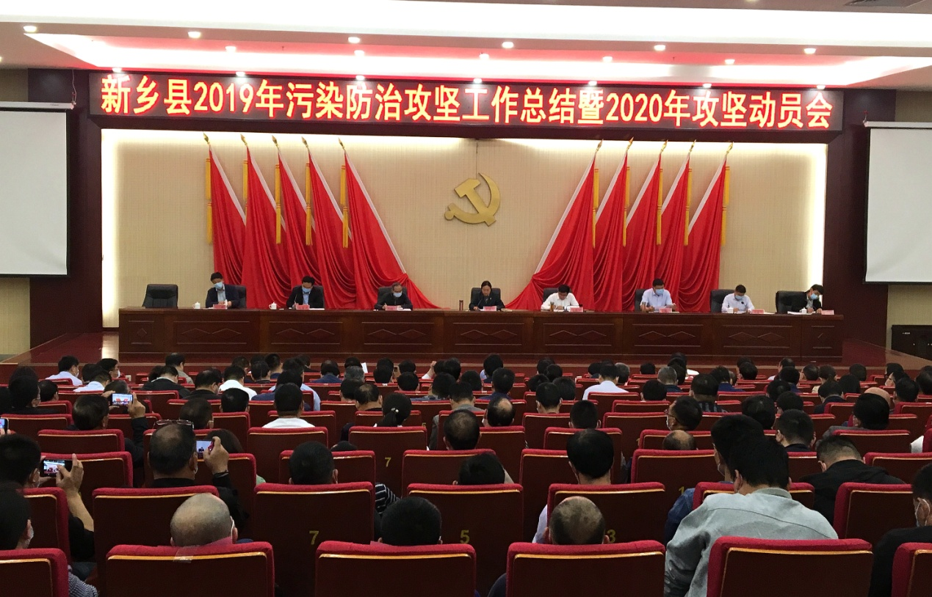

为认真贯彻落实习近平生态文明思想，学习贯彻全市生态环境保护大会的会议精神，全面梳理总结我县2019年环境污染防治攻坚工作情况，分析研判当前形势和存在的问题，对坚决打赢2020年污染防治攻坚战进行再动员、再部署,5月12日，县委书记、县人大常委会主任申乐民主持召开全县2019年污染防治攻坚工作总结暨2020年攻坚动员会，在家的全体县级干部，开发区、各乡镇、县直各单位负责人、重点企业、建筑工地、加油站主要负责人，各行政村主要负责人等参加会议。

会议首先观看了环保问题专题视频，宣读了《2019年环保生态补偿扣款及约谈情况通报》，通报了翟坡镇散乱污企业调查初步情况，全面总结了2019年环境污染防治攻坚工作，安排部署了2020年重点工作任务

申乐民就打好全县污染防治攻坚战指出：一、站位要再提升，认识要再统一。加强生态文明建设、加快发展方式转变，是我县实现高质量发展的必由之路；落实新发展理念，提升生态文明建设成效，是我县提升县域经济综合实力的有效抓手；加强生态文明建设、有效改善人居环境，是增进民生福祉的现实需要。二、思路要再清晰，力度要再加大。要把环境保护与促进发展结合起来，污染治理与智能改造结合起来，执法检查与服务企业结合起来，坚持精准、柔性执法、文明、严格执法。把治理效果与激励约束结合起来，把工作抓具体抓到位。三、考核要再严格，落实要再加力。全县上下努力形成“守土有责、各负其责、履职尽责、失职追责”的完整责任链条，为我县经济社会高质量发展提供有力的生态环境保障。

申乐民强调：生态文明建设是时代赋予的历史性命题，也是全面小康建设中绕不开的话题。希望大家持续强化尊重自然、顺应自然、保护自然的生态文明理念，时刻保持压力感、使命感、责任感，全力开创我县生态文明建设新局面，为新乡县整体工作进入全省全市先进行列做出新的更大贡献。

新乡市生态环境局新乡县分局

2020年5月17日